ЗВІТ З ЛАБОРАТОРНОЇ РОБОТИ №3

за курсом "Програмування на Python"

студента/студентки групи ПА-

HarryJamesPotter/HermioneJeanGranger

кафедра комп’ютерних технологій, ДНУ

2025/2026

Тема: «ООП, інкапсуляція, наслідування, поліморфізм»

Постановка задачі:

Обрати варіант за номером у групі.

В кожному завданні потрібно створити:

1. Базовий клас та декілька класів нащадків (не менше 5), що його реалізують;
2. Не менше двох полів для вводу інформації (console or text box);
3. Створити функцію для генерації об’єктів, яка обирає відповідно до введених користувачем даних, який саме клас нащадка необхідно викликати для створення об’єкту та вказує випадкову позицію об’єкту на екрані;
4. Після створення об’єкту вивести об’єкт на екран та унікальну інформацію об’єкту у консоль чи на екран;
5. Користувач може створити нові об’єкт нескінченно до поки не закриє програму
6. Перевантажити функції __str__, __init__.
7. функція __str__ - повинна виводити унікальну інформацію об’єкту: опис, вагу, тип, … - залежить від варіанту (не менше 3 даних);
8. Функція render() візуалізує об’єкт відносно класу нащадка.

Архітектура базового класу, та класів нащадків:

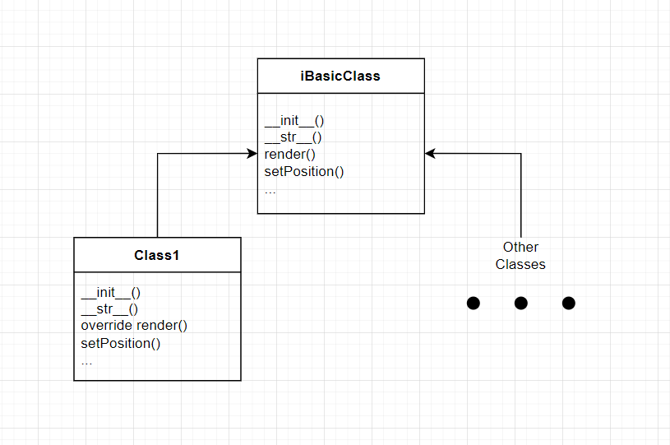

Для графічного відображення краще використовувати бібліотеку PyGame

Links:

<https://pythonprogramming.net/displaying-images-pygame/>

<https://python-course.readthedocs.io/projects/elementary/en/latest/lessons/18-pygame.html>

<https://www.w3schools.com/python/python_classes.asp>

Варіанти:

(якщо комусь не сподобається варіант можна створити свій, але попередьте про це викладачів та мене @KnightDanila може саме ваш варіант буде додано сюди у майбутньому ☺)

Варіант 1 (Animals)

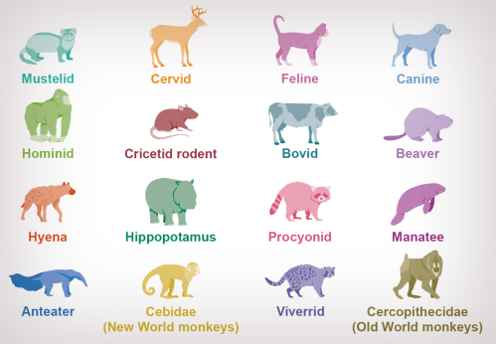

* iAnimal -> Dog, Cat, ... // iBird, iFish
* Unique data: breed, color, …

Варіант 2 (Cars)

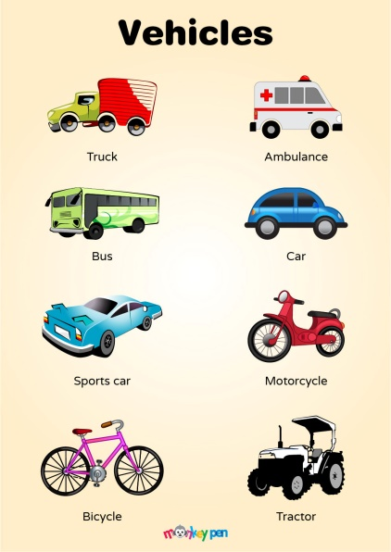

* iVehicle -> Bus, Car, …
* Unique data: maxSpeed, weight, passengers, color, …

Варіант 3 (Minecraft)

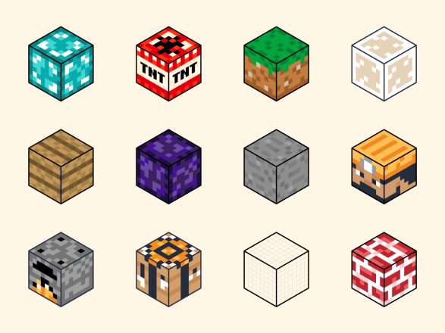

* iBlock -> Diamond, Obsidian, Coal Ore, Water, …
* Unique data: tool type, mining speed, …

Варіант 4 (Phones)

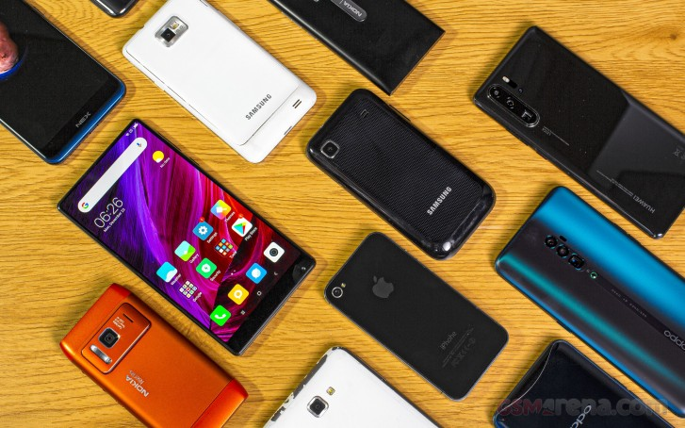

* iPhone -> Nokia 3310, Motorola, …
* Unique data: operator, number, price …

Варіант 5 (HoMM)

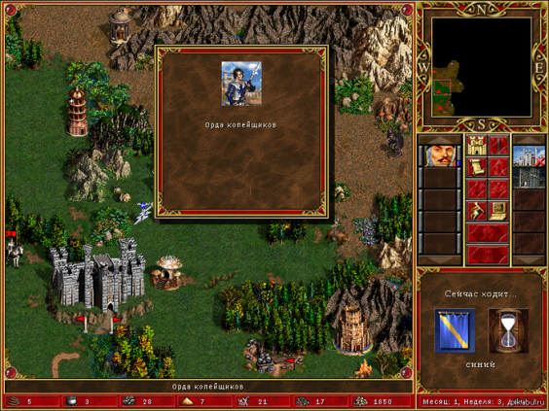 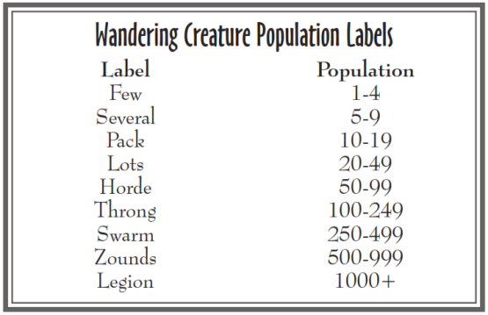

* iCreaturePopulation -> Few, Several, Pack, Lots, ...
* Unique data: population, level, risk

Варіант 6 (Spaceships)

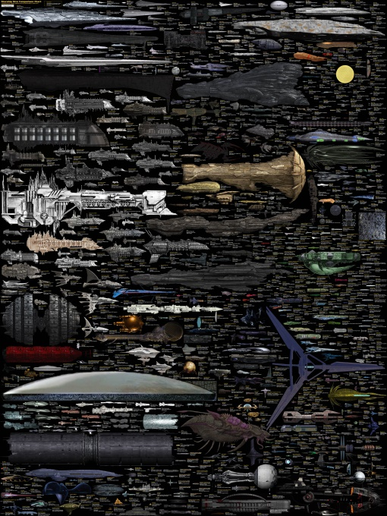

* iSpaceship -> Venator, Valkyrie (StarCraft), The Lexx, Benatar, N-1 starfighter …
* Unique data: LOR, cargo, fuel type, military, size, type, …

Варіант 7 (HP - iSpell-iCharm-iMagic)

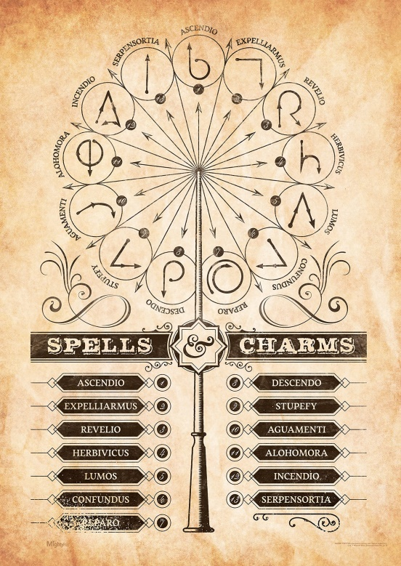

* iSpell -> Lumos, Alohomora, …
* Unique data: type(spell, charm…), legal ..

Варіант 8 (Countries)

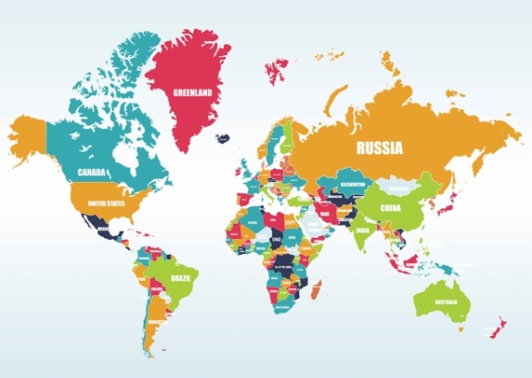

* ICountry -> Ukraine, England, Deutch, ...
* Unique data: population, language …

Варіант 9 (Card)

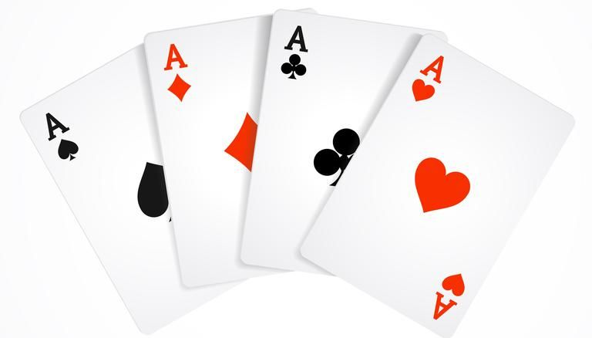

* iCard -> Heart, Diamonds, Spades, Clubs, Joker
* Unique data: suit, rank …